Занятие 8 (октябрь)
 |     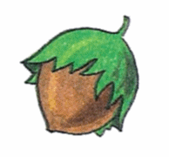  Сегодня с тобой играет в прятки звук Х. Где он спрятался: в середине, в конце или в начале слова?

Помоги голодным хомякам добраться до хлеба и съесть его. Идти можно только по буквам Х.

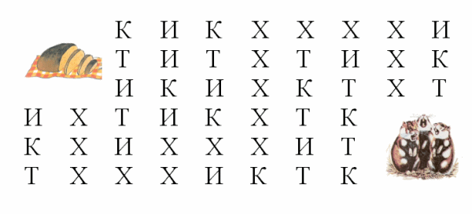

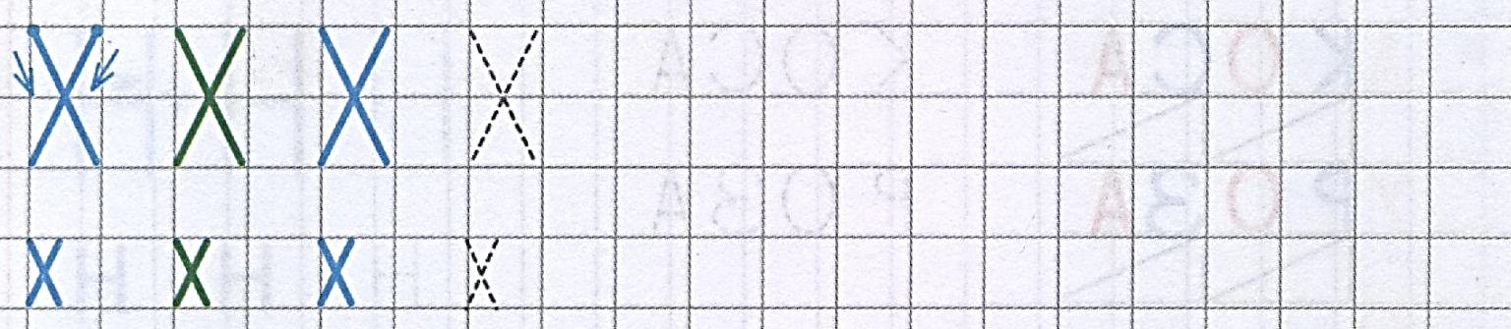

Домашнее задание

Слого-звуковые схемы
[х] [х] [x] [x]



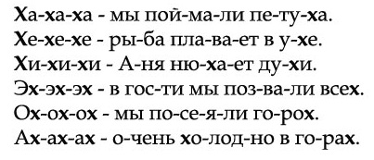
Задание для читающих детей



Х х Х х Х х Х х Х х Х х Х х Х х
Ху Хо Ха ух ох ах ху ха хо

